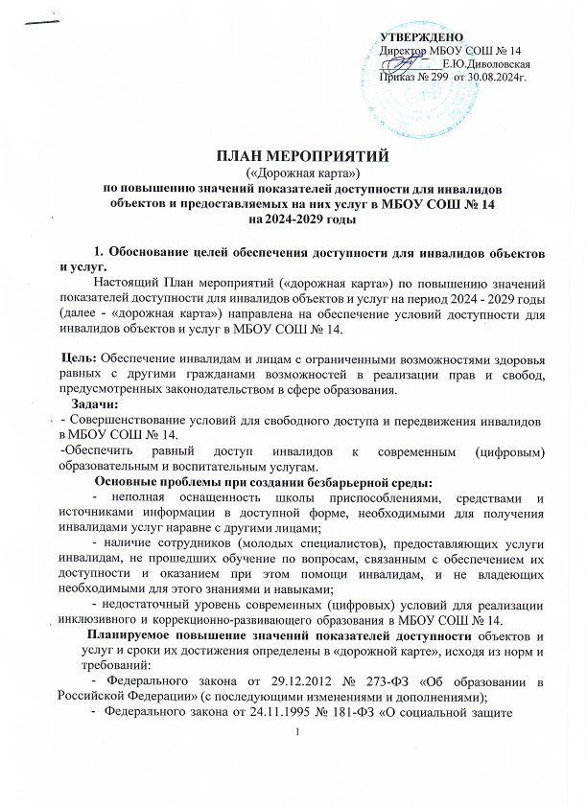

инвалидов в Российской Федерации»;

* + Федерального закона от 01.12.2014 № 419-ФЗ «О внесении изменений в отдельные законодательные акты Российской Федерации по вопросам социальной защиты инвалидов в связи с ратификацией Конвенции о правах инвалидов»;
  + Постановления Правительства Российской Федерации от 26.12.2014 № 1521

«Об утверждении перечня национальных стандартов и сводов правил (частей таких стандартов и сводов правил), в результате применения, которых на обязательной основе обеспечивается соблюдение требований Федерального закона «Технический регламент о безопасности зданий и сооружений»;

* + Приказа Министерства регионального развития Российской Федерации от 27.12.2011 № 605 «Об утверждении свода правил «СНиП 35-01-2001 «Доступность зданий и сооружений для маломобильных групп населения» (СП 59.13330.2012)»;
  + Приказа Министерства образования и науки Российской Федерации от 0 9.11.2015 № 1309 «Об утверждении порядка обеспечения условий доступности для инвалидов объектов и предоставляемых услуг в сфере образования, а также оказания им при этом необходимой помощи».

# Ожидаемые результаты:

* + Обеспечение равного доступа инвалидов к современным (цифровым) образовательным и воспитательным услугам в МБОУ СОШ № 14.
  + Повышение социальной активности инвалидов, преодоление социальной разобщенности;
  + Повышение качества жизни инвалидов.

# Показатели доступности

По состоянию на 30.08.2024 в МБОУ СОШ № 14:

* + общая численность детей с ограниченными возможностями - 4 человек;
  + общая численность детей-инвалидов - 5 человек;
  + количество детей-инвалидов, обучающихся совместно с другими обучающимися - 3 человека;
  + количество детей-инвалидов, обучающихся на дому – 2 человека;
  + количество педагогов, прошедших специальную подготовку для работы с детьми с ограниченными возможностями - 100%;
  + количество подготовленных для работы с лицами ОВЗ (тьюторов -1, помощников-0, посредников - 0 человека);

- количество специалистов коррекционно-развивающего направления (с дипломами) - 2 человека;

- количество специально оборудованных аудиторий и других помещений, приспособленных для работы с лицами с ОВЗ - все помещения.

2

# Перечень мероприятий, реализуемых для достижения запланированных значений показателей доступности для инвалидов объектов и услуг

|  |  |  |  |  |
| --- | --- | --- | --- | --- |
| **№ п/п** | **Наименование мероприятия** | **Срок реализации, год** | **Планируемые результаты влияния мероприятия на повышение значения показателя доступности для инвалидов объектов и услуг** | **Ответственные исполнители, соисполнители** |
| **Раздел 1. Совершенствование нормативной правовой базы** | | | | |
| 1. | Организация и проведение паспортизации МОУСОШ  №2 объектов и услуг | 2024г. | Сбор и систематизация информации о доступности объекта для  инвалидов | Рабочая группа |
| 2. | Разработка «Дорожной карты» | 2024г. | Определить объем работ по созданию  доступной среды для инвалидов | Рабочая группа |
| 3. | Внесение изменений в локальные акты разделов по работе с инвалидами | 2024г. | Конкретизация деятельности  педагогических работников в организации работы с детьми - инвалидами | Администрация МБОУ СОШ № 14 |
| 4. | Подготовка сметной документации на проведения  ремонтных работ | 2024-2025г.  (по видам работ) |  | Заместитель директора по АХР |
| **Раздел 2. Мероприятия по поэтапному повышению значений показателей доступности для инвалидов объектов инфраструктуры (транспортных средств, средств связи и информации), включая оборудование объектов необходимыми приспособлениями** | | | | |
| 5 | Выделение стоянки автотранспортных средств  для инвалидов | 2024-2027г | Повышение доступности детей-  инвалидов в образовательное учреждение | Заместитель директора по АХР |
| 6. | Профилактический ремонт наружного пандуса  и реконструкция крыльца | 2024-2027г | Повышение доступности детей-  инвалидов в образовательное учреждение | Заместитель директора по АХР |
| 7 | Установка кнопки вызова на входе в здание  для инвалидов колясочников | 2024г. | Повышение доступности детей-  инвалидов в образовательное учреждение | Заместитель директора по АХР |
| 8 | Установка поручней вдоль стен 1-го этажа | По мере финансирования | Повышение доступности детей-  инвалидов в образовательное учреждение | Заместитель директора по АХР |
| 9. | Ремонт туалета 2-го этажа, 3-го этажа (установка  поручней) | По мере финансирования | Повышение доступности детей-  инвалидов в образовательное учреждение | Заместитель директора по АХР |
| 10. | Разметка пола 1-го этажа контрастными полосами | По мере финансирования | Повышение доступности детей-  инвалидов в образовательное учреждение | Заместитель директора по АХР |

|  |  |  |  |  |
| --- | --- | --- | --- | --- |
| 11 | Цифровизация кабинетов/классов | 2025-2028г. | Повышение качества образования детей с  ОВЗ, детей-инвалидов | Заместитель директора по АХР |
| 12 | Увеличения фонда библиотеки современной специальной литературой, учебниками и  методическими пособиями для детей-инвалидов по зрению | 2024-2029г. | Повышение качества образования детей с ОВЗ, детей-инвалидов | Заместитель директора по АХР |
| **Раздел 3. Мероприятия по поэтапному повышению значений показателей доступности предоставляемых инвалидам услуг с учетом имеющихся у них нарушенных функций организма, а также по оказанию им помощи в преодолении барьеров, препятствующих пользованию объектами и услугами образовательного учреждения** | | | | |
| 13. | Предоставление инвалидам по слуху, при необходимости, услуги с использованием русского жестового языка и организация допуска на объект  сурдопереводчика и тифлосурдопереводчика | с 2026г.  по мере востребованности | Повышение доступности детей-инвалидов в образовательное учс | Администрация МБОУ СОШ № 14 |
| 14. | Предоставление на объекте услуг в сфере образования инвалидам с сопровождением  тьютора | с 2024г.  по мере востребованности | Повышение доступности детей-  инвалидов в образовательное учреждение | Администрация МБОУ СОШ № 14 |
| 15. | Предоставление услуг в дистанционной форме | с 2024г.  по мере востребованности | Создание доступности образовательных услуг | Администрация МБОУ СОШ № 14 |
| 16 | Предоставление услуг по месту жительства инвалида | с 2024г.  по мере востребованности | Создание доступности образовательных услуг | Администрация МБОУ СОШ № 14 |
| 17. | Предоставление бесплатно учебников и учебных пособий | с 2024г.  по мере востребованности | Создание доступности образовательных услуг | Администрация МБОУ СОШ № 14 |
| 18. | Адаптация официального сайта МБОУ СОШ № 14 с  учетом потребностей инвалидов по зрению | 2024 г. | Возможность получения услуги для  инвалидов по зрению дистанционно | Администрация МБОУ СОШ № 14 |
| 19. | Оснащение специальным реабилитационным компьютерным оборудованием для организации коррекционной работы и обучения инвалидов по слуху и зрению, с нарушениями опорно –  двигательного аппарата | с 2026г.  по мере востребованности | Готовность к работе школы с отдельными категориями детей | Администрация МБОУ СОШ № 14 |
| 20. | Создание благоприятных, комфортных условий в образовательном учреждении, проведение бесед, круглых столов среди школьников с целью  формирования у них толерантного отношения к | с 2024г.  по мере востребованности | Удовлетворённость образовательным учреждением | Администрация МБОУ СОШ № 14 |

|  |  |  |  |  |
| --- | --- | --- | --- | --- |
| **Раздел IV. Мероприятия по инструктированию или обучению специалистов, работающих с инвалидами, по вопросам, связанным с обеспечением доступности для них объектов, услуг и оказанием помощи в их использовании или получении (доступу к ним)** | | | | |
| 21. | Внесение дополнений в должностные инструкции сотрудников по предоставлению услуг инвалидам и  оказанию им при этом необходимой помощи | 2024г. |  | Администрация МБОУ СОШ № 14 |
| 22. | Семинары, вебинары, курсы повышения квалификации, переквалификация по вопросам  работы с детьми с ОВЗ, инвалидами | 2024-2029г. | В соответствии с графиком повышения квалификации | Администрация МБОУ СОШ № 14 |
| 23. | Подбор кадров и привлечение внутренних кадровых резервов для работы в школе с  целью обучения и развития детей с ограниченными | В течение всего периода | Готовность к реализации образовательной программы | Администрация МБОУ СОШ № 14 |
| 24. | Введение в штатное расписание  дополнительных ставок учителей-логопедов, педагогов-психологов, дефектологов | 2024-2027г | Эффективность оказания индивидуальной помощи | Директор |
| 25. | Разработка и составление образовательных и реабилитационных программ для реализации в школе, обучения и развития детей с  ограниченными возможностями. | В течение всего периода | Эффективность оказания индивидуальной помощи | Заместитель  директора по УВР |